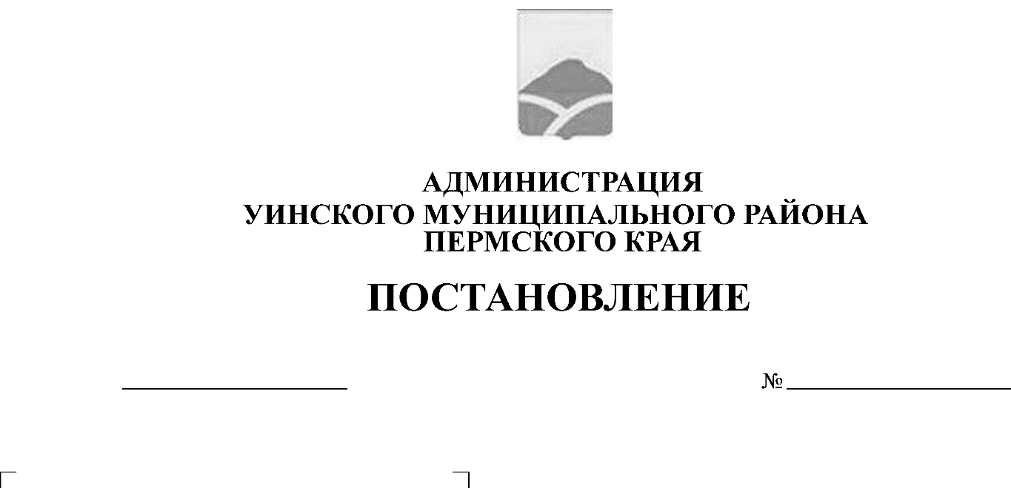
06.06.2019 № 192-259-01-03
Об утверждении Положения о проведении муниципального этапа краевого конкурса-фестиваля юных инспекторов движения «Безопасное колесо»

б организации отдыха, оздоровления и занятости детей в Уинском муниципальном районе в 2019 году

В соответствии с решением Земского Собрания Уинского муниципального района от 20.12.2018 №391 «О бюджете Уинского района на 2019 год и плановый период 2020 и 2021 годов», постановлением администрации Уинского муниципального района от 22.10.2018 №488-259-01-03 «Об утверждении муниципальной программы «Развитие системы образования в Уинском муниципальном районе на 2019-2021 годы» (в ред. от 17.12.2018 г. №573-259-01-03, Соглашением о сотрудничестве и взаимодействии администрации Уинского муниципального района Пермского края и ГБПОУ «Краевой политехнический колледж» № 13 от 13 марта 2019 года, с целью профилактики дорожно-транспортного травматизма среди обучающихся Уинского района Пермского края, администрация Уинского муниципального района
ПОСТАНОВЛЯЕТ:
1. Утвердить прилагаемое Положение о проведении муниципального этапа краевого конкурса-фестиваля юных инспекторов движения «Безопасное колесо» (приложение 1).
2. Утвердить состав муниципального оргкомитета по проведению муниципального этапа краевого конкурса-фестиваля юных инспекторов движения «Безопасное колесо» (приложение 2).
3. Утвердить состав судейской коллегии муниципального этапа краевого конкурса-фестиваля юных инспекторов движения «Безопасное колесо» (приложение 3).
4. Настоящее постановление вступает в силу с момента подписания и подлежит размещению на официальном сайте Уинского муниципального района в сети Интернет.
5. Контроль над исполнением постановления возложить на начальника управления учреждениями образования Копытову Н.Н.

Глава муниципального района А.Н. Зелёнкин

